Hồi quy tuyến tính là phương pháp để dự đoán biến phụ thuộc (y) dựa trên giá trị của biến độc lập (x).

INPUT: Bộ dữ liệu gồm 10 biến tuổi, giới tính, chỉ số cơ thể, huyết áp trung bình và sáu phép đo huyết thanh của 442 bệnh nhân đái tháo đường

OUTPUT: dự đoán sự tiến triển của bệnh một năm sau khi bắt đầu.

Khai báo thư viện, import data

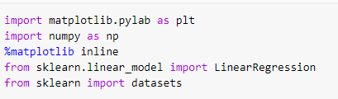

Tải dữ liệu



Xuất ra kích thước của data

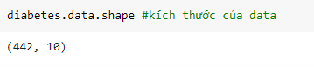

Xuất ra số lượng vector(số bệnh nhân đái tháo đường)

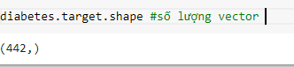

Xuất ra tên các cột

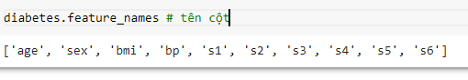

**Linear regression Model**

